Ime i prezime:
Razred:
Datum

PONAVLJANJE GRADIVA
Motivacijski sadržaj
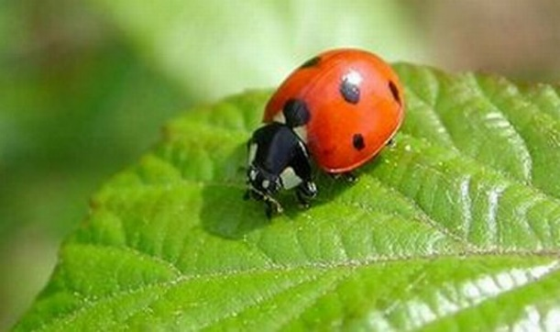
Ako čuvamo njih, čuvamo i sebe
Razmisli i odgovori.
Zašto kažemo da, ako čuvamo životinje, zapravo čuvamo i sebe?
______________________________________________________________________________________________________________________________________________________________________________________________________________

Izvor sadržaja – udžbenik
Osmisli pitanja za ponavljanje:
- a), b), c) – pitalica (postavi pitanje s tri ponuđena odgovora, jedan od odgovora mora biti točan)
- Točno / Netočno (napiši tvrdnju, a na kraju ponudi izbor T ili N za točnost tvrdnje)
- Izbaci uljeza (složi niz od pet ključnih riječi, ali jedna riječ ne smije pripadati nizu)
- Nadopuni rečenicu (napiši rečenicu u kojoj je potrebno upisati riječ kako bi se dobila točna rečenica)
- Opiši (postavi pitanje koje zahtjeva opis)
Pitanja napiši u Wordu, uslikaj i postavi na razredni Padlet. Izaberi set pitanja od drugog učenika te odgovori na njih.

Izvor sadržaja – radna bilježnica
Riješi u radnoj bilježnici preostale zadatke vezane za podtemu Kako čuvamo vlastito zdravlje.
‒ 3. zadatak na 102. stranici
‒ 4. zadatak na 103. stranici.

Izvor sadržaja – dodatni digitalni sadržaji
Riješi zadatke i provjeri svoje znanje.
Preuzmi zadatke u Provjeri znanje i provjeri koliko si uspješno naučio/naučila sadržaje cijele nastavne teme.

IZLAZNA KARTICA
Napiši tri rečenice o očuvanju zdravlja. Prilikom pisanja rečenica upotrijebi pojmove: zdravlje, alergija, pitka voda, ekološki uzgojena hrana, pravilna i uravnotežena prehrana.
_______________________________________________________________________________________________________________________________________________________________________________________________________________________________________________________________________________________________________________________________________________

